|  |  |  |  |  |  |
| --- | --- | --- | --- | --- | --- |
| **주차** | 15주차 | **기간** | 2022.4.6~ 2022.4.12 | **지도교수** | (서명) |
| 이번주 한일 요약 | 모닥불 오브젝트 및 그에 따른 캐릭터 체력 증감 구현, 캐릭터 체력에 따른 이동속도 설정, 아이템박스 오브젝트 구현 | | | | |

<상세 수행내용>

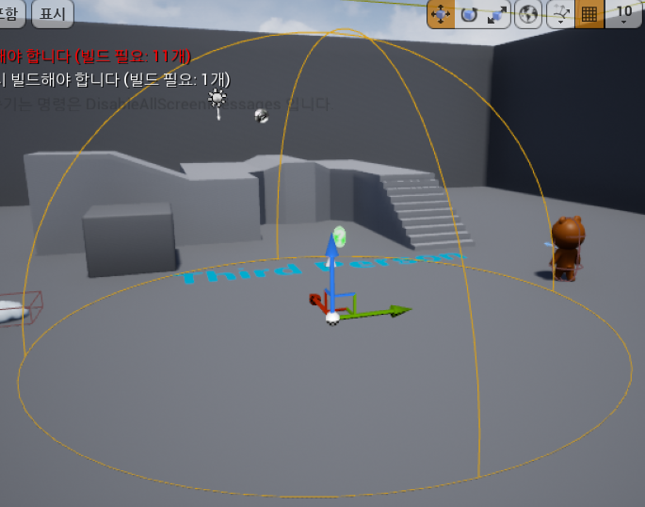

모닥불 오브젝트를 생성하고 그에 따른 캐릭터 체온 증가/감소 로직을 구현하였다. 캐릭터가 모닥불 범위에 들어오면 체온이 상승하고, 바깥으로 나가면 체온이 감소하도록 하였다.

캐릭터의 체온에 따른 최대 이동속도를 설정해 주었다. 체온이 일정 이하가 되면 최대 이동속도를 제한해서 이동속도를 감소시키고, 다시 체온을 회복하면 정상적으로 돌아오도록 하였다.

아이템박스 오브젝트를 구현하였다. 안에 들어가는 아이템은 랜덤하게 정해지고 그에 따라서 스테틱메시도 정해지도록 하였다. 캐릭터가 닫혀있는 아이템박스를 열 수 있고, 그 다음에 내용물을 파밍할 수 있도록 하였다.

|  |  |  |  |
| --- | --- | --- | --- |
| **문제점 정리** |  | | |
| **해결방안** |  | | |
| **다음주차** | 16주차 | **다음기간** | 2022.4.13 ~ 2022.4.19 |
| **다음주 할일** | 눈사람 게임플레이 구현 | | |
| **지도 교수**  **Comment** |  | | |